Приложение № 2 към чл. 6
Наредбата за условията и реда за извършване на оценка на въздействието върху околната среда (Наредба за ОВОС)
(Изм. - ДВ, бр. 3 от 2006 г., изм. и доп. - ДВ, бр. 3 от 2011 г., изм. и доп. - ДВ, бр. 12 от 2016 г., в сила от 12.02.2016 г., изм. - ДВ, бр. 3 от 2018 г., изм. - ДВ, бр. 31 от 2019 г., в сила от 12.04.2019 г.)
Информация за преценяване на необходимостта от ОВОС
„Жилищно строителство 8 броя УПИ“ в имот 87240.35.182, община Родопи, с. Ягодово, м. Агълите

I. Информация за контакт с възложителя:
Л. Панайотова-Чалъкова, гр.Пловдив,
В. Панайотова-Борукова, гр.Пловдив,
М. Панайотова, с.Ягодово, общ.Родопи,

II. Резюме на инвестиционното предложение:
- Характеристики на инвестиционното предложение:
Настоящата информация е в изпълнение на писмо с изх. № ОВОС 530-6/10.04.2024г. на РИОСВ – Пловдив. Инвеститорите имат намерение да реализира следното ИН - Промяна предназначение на имот 87240.35.182, община Родопи, с. Ягодово, м. АГЪЛИТЕ, за неземеделски нужди по реда на ЗОЗЗ и ППЗОЗЗ с изработване на ПУП-ПРЗ за обект: ”Жилищно строителство” за осем броя УПИ, улица в границите на имота и разширение на селскостопански път с № 35.352.
а) размер, засегната площ, параметри, мащабност, обем, производителност, обхват, оформление на инвестиционното предложение в неговата цялост;
Ново инвестиционно предложение основаващо се в промяна на предназначение на имот 87240.35.182, местност “Агълите”, с. Ягодово с изработване на ПУП-ПРЗ за ”Жилищно строителство” за осем броя УПИ, улица в границите на имота и разширение на селскостопански път с №35.352. Имота цел на настоящото ИН е с площ 5 550 кв.м

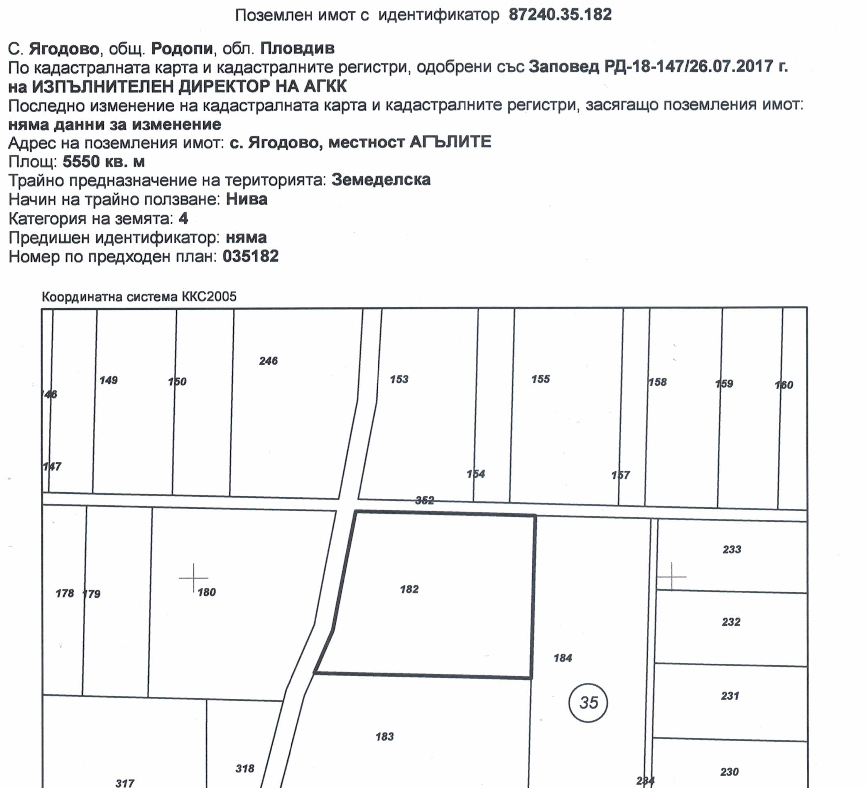
Съгласно горецитираното писмо на Регионалната инспекция по околна среда и води Пловдив, настоящото инвестиционно намерение, предвиждащо строителство на 8 бр. жилищни сгради, попада в обхвата на т.10, буква „б”от Приложение № 2 от ЗООС и подлежи на преценяване необходимостта от извършване на ОВОС. В тази връзка е разработена настоящата информация, изготвена и със съдържание съгласно Приложение № 2 към чл.6 от Наредбата за ОВОС за преценка необходимостта от извършване на ОВОС Изм. - ДВ, бр. 3 от 2006 г., изм. и доп. - ДВ, бр. 3 от 2011 г., изм. и доп. - ДВ, бр. 12 от 2016 г., в сила от 12.02.2016 г., изм. - ДВ, бр. 3 от 05.01.2018 г.
Имота се намира се намира в близост до регулацията на с. Ягодово. Имота е с начин на трайно ползване “Нива“. Предвижда се промяна предназначение на имота за неземеделски нужди по реда на ЗОЗЗ и ППЗОЗЗ с изработване на ПУП-ПРЗ за обект: ”Жилищно строителство”. Инвестиционното предложение е ново и се изразява в отреждането на 8 броя УПИ за жилищно строителство, като във всеки един от новообразуваните УПИ ще се изгражда по една жилищна сграда.
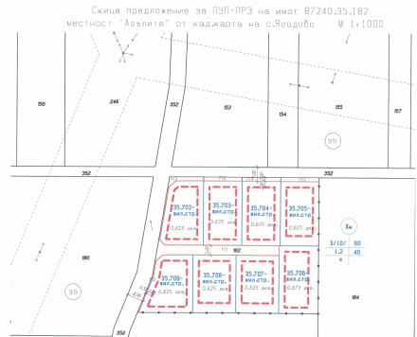

Съгласно чл. 137 ал. 1, т. 5, буква „а” от ЗУТ (обн. ДВ, бр. 65/2003г.); чл. 10, ал. 1, т. 1 от Наредба 1 / 30.07.2003г. за номенклатурата на видовете строежи (обн. ДВ бр.72 / 15.08.2003г., изм. ДВ. бр. 23 / 22.03.2011г.), жилищни сгради с ниско застрояване са ПЕТА категория. Имота е собственост на инвеститорите. Транспортното обслужване на имота се осъществява от улица “Хайдушка” от регулацията на населеното място. В границите на имота е предвидена и улица за обслужване на част от новообразуваните имоти. Водоснабдяването на обектите в района се осъществява от мрежата за обществено водоснабдяване – съществуващ водопровод в границите на населеното място, източно от имота на възложителите, отстоящ на около 200 м.
Електроснабдяването ще се осъществяви по схема съгласувана с експлотационното предприятие ЕВН, КЕЦ Асеновград.
От дейността не се очаква увеличаване на шумовите нива различни от фоновите. Не се предвижда използването на опасни химични вещества.
б) взаимовръзка и кумулиране с други съществуващи и/или одобрени инвестиционни предложения;
Имотът няма пряка връзка с имоти с променено предназначение. В обхвата на предложението са процедирани множество имоти от масив 35. Западно от имота на отстояние около 300 метра е жилищната територия на населеното място с. Ягодово.

в) използване на природни ресурси по време на строителството и експлоатацията на земните недра, почвите, водите и на биологичното разнообразие;
По време на строителството на сградите ще се ползват баластра и пясък. Употребата на дървен материал ще се състои в използването на същия за подпори при кофраж, покривна конструкция, настилка, вътрешен интериор и др. Строителните материали – тухли, бетон, строителни разтвори, настилки, метали, тръби за ВиК отклоненията и др. ще се доставят от фирма, която ще изпълнява строителните работи по предварително изготвени количествени сметки към инвестиционните проекти, с цел оптимизиране на строителния процес и минимизиране на строителните отпадъци.
Основни суровини и строителни материали, които ще се употребяват при изграждане на обекта са:
- инертни материали /пясък, баластра, чакъл, трошен камък/;
- тухли, бетонови и варови разтвори, мазилки и смеси;
- дървен материал;
- метални конструкции и арматурно желязо;
- PVC, PE-HD и PP тръбопроводи; облицовъчни
- изолационни материали.
Предвид местоположението на имота на границата с регулацията на селото водоснабдяването е предвидено да се осъществи от мрежата за обществено водоснабдяване. Водни количества ще се използват по време на строителството за нуждите на строителните работници, а и впоследствие при експлоатацията – за питейно-битови нужди, за поддържане на чистотата на площадката, озеленените площи и за противопожарни нужди.
За постигане на ниска енергоемкост на сградите, ще бъдат изчислени показатели, характеризиращи енергопреобразуващите и енергопреносните свойства на ограждащите конструкции на сградата; показателите за годишния разход на енергия. Ще бъде изпълнена топлоизолация по външните зидове на сградите, на покрива и при тавани терасен тип, както и при подова плоча над неотопляемите помещения. Всички предвидени съоръжения за поддържане на необходимия микроклимат ще бъдат икономични по отношение на консумация на електроенергия. Не се предвижда газификация на сградите.
г) генериране на отпадъци - видове, количества и начин на третиране, и отпадъчни води;
Възможните отпадъци са следните:
17.05.06 | Изкопани земни маси – ще се използват за рекултивация на терена и направа на обратни насипи;
17.09.04 | Смесени отпадъци от строителството, които ще се извозят на указано от Кмета на общината депо.
17.01.01 | Бетон
17.01.02 | Тухли
17.01.03 | Керемиди, плочки, фаянсови и керамични изделия
17.01.07 | Смеси от бетон, тухли, керемиди, плочки, фаянсови и керамични изделия, различни от упоменатите в 17 01 06
17.02.01 | Дървени отпадъци
17.04.07 | Смеси от метали
20.03.01 | Смесени битови отпадъци от работещите на територията на площадката по време на строителния процес. Количеството на тези отпадъци ще бъде малко.
Не се планира постоянно съхранение на отпадъци на площадката.
Не се очаква да се генерират строителни отпадъци, притежаващи опасни свойства. Обектът не може да се охарактеризира като замърсена площадка. Замърсяване не се очаква, освен формирането на отпадъци при извършване на строителството на обекта, които при правилно управление няма да създадат замърсяване на околната среда. С оглед недопускане замърсяване на прилежащите площи и околната среда ще се предприемат мерки за осигуряване на съдове и организиране на временни площадки за съхраняване на отпадъците до предаването им на оторизирани фирми за последващо третиране. Строителните отпадъци, които се очаква да се генерират по време на строителството на сградите, ще се събират в отделни контейнери разделно по кодове, за да бъдат селектирани за повторна употреба и за рециклиране или за събиране и транспортиране на отпадъците от строителя на обекта до определени места за третиране и обезвреждане. По време на строителството се предвижда използването на характерните за този вид обекти стандартизирани строителни материали. Отпадъци от строителството като строителни почви и геоложки материали ще се използват за вертикалната планировка на обекта. Опаковките на строителните материали, главно синтетични полимери и други с изкуствен произход ще бъдат събирани и предавани за вторични суровини. Бракувани по време на строителството луминесцентни осветителни тела ще се събират, съхраняват и предават отделно от специално назначено лице на обекта към фирма, имаща право да ги приема. Предвидените строителни материали за вътрешните довършителни работи са: гипсова мазилка, латекс, дървена ламперия, дъсчени обшивки, врати, паркет, керамика, фаянс и др. Предвидените строителни материали за външните довършителни работи са: гладка мазилка, структурни мазилки, дъсчени обшивки, обкантване на фасадни плоскости с дърво, стрехи – с дъсчена обшивка, каменна зидария. При изграждането на отделните жилищни сгради няма да се генерират значителни количества строителни отпадъци, тъй като влаганите в строителството продукти и материали ще бъдат заготвяни, изработвани и доставяни според данните, предоставени в количествените сметки към проектната документация.
Всички отпадъци, генерирани по време на строителството ще се събират разделно и временно ще се съхраняват по подходящ начин, съгласно техния произход, вид, състав и характерни свойства в съответствие с изискванията на ЗУО и подзаконовите нормативни актове, за да бъдат селектирани за повторна употреба и за рециклиране или за събиране и транспортиране на отпадъците от строителя на обекта до определени места за третиране и обезвреждане.
По време на експлоатацията на жилищните сгради ще се генерират смесени битови отпадъци, формирани от живущите – опаковки, хранителни отпадъци и др. с код 20.03.01, както и отпадъци от опаковки от група 15 01 – хартиени, пластмасови, стъклени и метални опаковки.
Битовите отпадъци, които ще се формират от изпълнителите на обекта по време на строителството, както и тези, които ще се формират от ползвателите на готовите обекти по време на тяхната експлоатация ще се събират на определената от общината площадка в контейнери, непозволяващи разпиляването им. Същите ще се извозват съгласно графика за сметосъбиране и сметоизвозване. Отпадъците от опаковки ще бъдат предавани на база сключен договор с организация по оползотворяване. При реализацията и експлоатацията на инвестиционното предложение стриктно ще се спазват изискванията на Закона за управление на отпадъците (обн. ДВ бр. 53/2012 г.) и подзаконовите нормативни актове. В близост до имота не се експлоатира канализационна мрежа. Всички отпадъчни води от битов характер от сградите ще се отвеждат до водоплътни изгребни ями, които ще се изпълнят за всеки имот, в рамките на ограничителните линии на застрояване по ЗУТ. Всяка изгребна яма периодично ще се почиства от специализирана фирма за комунални услуги на база сключен договор.
Дъждовните води от сградите ще се отвеждат посредством водосточни тръби в зелените площи.
Точните оразмерителни водни количества ще бъдат заложени във фазата на работното проектиране, отчитайки броя на живущите.
д) замърсяване и вредно въздействие; дискомфорт на околната среда;
В процеса на строителството е възможно само временно замърсяване чрез запрашаване на въздуха през периода на работа на изкопните машини. Останалите рискове за замърсяване могат да възникнат относно подземните води и почвите само при аварийни разливи на масла и горива при неизправни машини. Последните могат да бъдат само с локален и временен характер. Неблагоприятните въздействия, които биха могли да се очакват върху околната среда са свързани с шумово и прахово замърсяване по време на строителството. Предвидено е да се предприемат мерки за намаляване на отрицателните последици; Опазване на почвите и земите; Строителната техника ще се движи само в границите на отредения терен; Сервизирането на техниката и технологичните съоръжения ще се извършва в специализирани сервизи; Регламентиране и устройване на местата за събиране на строителните отпадъци; Пречистване на отпадните битово-фекални преди заустването им; Регламентиране и устройване на местата за събиране на битовите отпадъци; Контрол върху отпадъците
Изграждането на жилищните сгради ще бъде свързано с минимални по обем изкопно-насипни работи, изкопаване и преместване на земни маси и други материали, затова по време на строителство се очаква отделяне на суспендирани частици прах. ﻿Изкопните работи ще са с продължителност не повече от един месец за всяка една сграда. Поради това праховото замърсяване ще бъде незначително и то основно в рамките на обекта т.е. ще има определено локален характер. След завършване на строителството ще се извърши озеленяване на площите с подходяща храстова и дървесна растителност. Голяма част от атмосферните замърсители ще бъдат поети от предвиденото озеленяване. Растенията имат силно изразена филтрираща способност. За всеки от новообразуваните имоти се предвижда озеленяване минимум 40% от площта на имота. Емисиите, получени при изграждането и експлоатация на сградите, не дават основание както по количество, така и по състав да се счита, че ще повлияят върху качествата на атмосферния въздух, както в регионален, така и в локален мащаб. Не се очаква негативно въздействие върху качествата на повърхностните и подземни води в района. Шумът, наред със запрашаването, по своето хигиенно значение е на първо място сред неблагоприятно действуващите фактори в околната среда. Шумовото натоварване в района ще се формира от движещата се механизация и автомобили по време на строителството на сградите. Изграждането и експлоатацията на жилищните сгради обаче няма да причини шумово наднормено натоварване на жизнената среда, както и на растителния и животински свят. Строителят няма да допусне отклонение от установените норми, регламентирани в Таблица № 2 „Гранични стойности на нивата на шума в различните територии и устройствени зони в урбанизираните територии и извън тях” по Наредба № 6 от 26.06.2006 г. за показателите за шум в околната среда, отчитащи степента на дискомфорт през различните части на денонощието, граничните стойности на показателите за шум в околната среда, методите за оценка на стойностите на показателите за шум и на вредните ефекти от шума върху здравето на населението, издадена от министъра на здравеопазването и министъра на околната среда и водите. Реализацията на инвестиционното предложение няма да създаде дискомфорт, изразяващ се в раздразнение и неудобства към факторите на околната среда и населението. При правилно изпълнение на залегналите дейности по реализация на строителството няма да възникнат ситуации, свързани с отделяне на емисии замърсяващи въздуха и/или подземните води, както и генериране на опасни отпадъци и създаването на дискомфорт на околната среда. Не се очаква влошаване на екологичното състояние на флората и фауната в района, тъй като няма източници на замърсяване на въздуха, почвите и водите при стриктното спазване на технологичните процеси, т. е. не се очаква да настъпи дискомфорт на околната среда след реализиране на инвестиционното предложение.
е) риск от големи аварии и/или бедствия, които са свързани с инвестиционното предложение;
Като риск може да се разглежда вероятността дадена потенциална опасност, свързана със строителството и експлоатацията на инвестиционното предложение да окаже негативно влияние върху компонентите на околната среда или населението. Риск е всеки случай на съмнително извънредно събитие (възникнало или неизбежно), което може да има неблагоприятен ефект върху околната среда и/или човека. За предотвратяване на евентуални рискови ситуации, се предвижда провеждане на обучение и инструктаж на служителите. С предвидените за осъществяване на инвестиционното предложение техника, методи и материали не се очаква риск от инциденти за околната среда. Инвестиционното предложение за жилищно строителство не се класифицира като предприятие и/или съоръжение с нисък рисков потенциал или предприятие и/или съоръжение с висок рисков потенциал, в което са налични опасни вещества по приложение № 3, поради което не е необходимо да се подава уведомление за извършената класификация с цел предотвратяване на големи аварии с опасни вещества и ограничаване на последствията от тях за живота и здравето на хората и за околната среда.
ж) рисковете за човешкото здраве поради неблагоприятно въздействие върху факторите на жизнената среда по смисъла на § 1, т. 12 от допълнителните разпоредби на Закона за здравето.
Реализацията на инвестиционното намерение няма да окаже неблагоприятното въздействие на фактори на жизнената среда определени по смисъла на § 1, т. 12 от допълнителните разпоредби на Закона за здравето както следва:
- Настоящото ИН няма да окаже влияние върху източник на води, предназначени за питейно-битови.
- В близост до терена на ИН липсват води за нужди предназначени за къпане, минерални води, предназначени за пиене или за използване за профилактични, лечебни или за хигиенни нужди.
- Шум и вибрации в жилищни, обществени сгради и урбанизирани територии. От дейността не се очаква увеличаване на шумовите нива различни от фоновите. Вероятност от поява на слаби шумови въздействие има само по време на строителството, но те ще са краткотрайни и временни и в рамките на допустимите норми.
- От дейността на настоящото ИН липсват йонизиращи лъчения в жилищните, производствените и обществените сгради, нейонизиращи лъчения в жилищните, производствените, обществените сгради и урбанизираните територии, химични фактори и биологични агенти в обектите с обществено предназначение.
- Няма да се засягат курортни ресурси.
- По отношение на въздух - Замърсяването на въздуха в района по време на строителството ще се дължи на: Изгорели газове от двигателите с вътрешно горене на машините осъществяващи строителните и транспортни дейности. Тези емисии ще зависят от броя и вида на използваната при строителството техника. Прахови частици-при изпълнение на строително монтажните работи ще се емитира прах основно при изкопните работи, депонирането на хумусния слой и след това при възстановяването на терена /вертикална планировка/.
2. Местоположение на площадката, включително необходима площ за временни дейности по време на строителството.
Проектната територия представлява изоставена земеделска земя с начин на трайно ползване – нива в землището на село Ягодово, местност “Агълите”. Отстои на около 200 м. от територията на с. Ягодово.
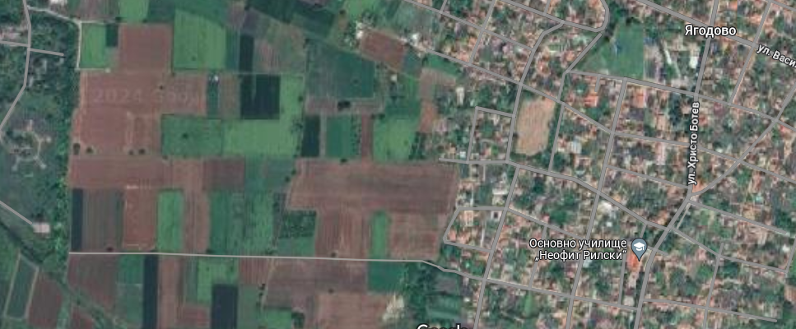
имот 87240.35.182, община Родопи, с. Ягодово, м. АГЪЛИТЕ
През имота, предмет на инвестиционното предложение, не преминават съоръжения, които да налагат ограничения при ползването им. С инвестиционното предложение няма да се промени съществуващата пътна инфраструктура. По време на строителството на жилищните сгради е необходимо да се определят площи за временно разтоварване и складиране на строителни материали, както и площи за временно събиране на отпадъци, непозволяващо разпиляването им. Тези площи ще са необходими с цел да се опазят от замърсяване имота и съседните терени. При разработването на проекта за организацията на строителния процес ще бъдат отразени и площите за временно разтоварване и складиране на материалите. Предвид географското разположение и предмета на дейност на разглеждания обект, не се очаква въздействие с трансграничен характер по време на изграждане и/или експлоатацията му. Допълнителна площ за временни дейности по време на строителството, извън площадката, не е необходима.
Имота, предмет на инвестиционното предложение, не попада в границите на защитени зони от Европейската екологична мрежа „НАТУРА 2000“, както и в границите на защитени територии по смисъла на чл. 5 от Закона за защитените територии.
Реализирането на инвестиционното предложение ще се извърши съгласно утвърден и влязъл в сила ПУП – ПРЗ, респективно технически инвестиционен проект, който ще се изготви след промяна предназначението на имота.

3. Описание на основните процеси (по проспектни данни), капацитет, включително на съоръженията, в които се очаква да са налични опасни вещества от приложение № 3 към ЗООС.
Ново инвестиционно предложение основаващо се в промяна на предназначение на имот 87240.35.182, местност “Агълите”, с. Ягодово с изработване на ПУП-ПРЗ за ”Жилищно строителство” за осем броя УПИ, улица в границите на имота и разширение на селскостопански път с №35.352.
Имота цел на настоящото ИН е с площ 5 550 кв.м Съгласно горецитираното писмо на Регионалната инспекция по околна среда и води Пловдив, настоящото инвестиционно намерение, предвиждащо строителство на 8 бр. жилищни сгради, попада в обхвата на т.10, буква „б”от Приложение № 2 от ЗООС и подлежи на преценяване необходимостта от извършване на ОВОС. В тази връзка е разработена настоящата информация, изготвена и със съдържание съгласно Приложение № 2 към чл.6 от Наредбата за ОВОС за преценка необходимостта от извършване на ОВОС Изм. - ДВ, бр. 3 от 2006 г., изм. и доп. - ДВ, бр. 3 от 2011 г., изм. и доп. - ДВ, бр. 12 от 2016 г., в сила от 12.02.2016 г., изм. - ДВ, бр. 3 от 05.01.2018 г. Имота се намира се намира в близост до регулацията на с. Ягодово. Източно от имота на отстояние около 200 метра е жилищната територия на населеното място. Имота е с начин на трайно ползване “Нива“. Предвижда се промяна предназначение на имота за неземеделски нужди по реда на ЗОЗЗ и ППЗОЗЗ с изработване на ПУП-ПРЗ за обект: ”Жилищно строителство”. Инвестиционното предложение е ново и се изразява в отреждането на 8 броя УПИ за жилищно строителство, като във всеки един от новообразуваните УПИ ще се изгражда по една жилищна сграда със РЗП до около 250 кв.м. Застрояването ще се реализира свободно, при спазване на изискуемите отстояния по ЗУТ спрямо странични и улични регулационни линии. Конфигурацията на застрояване в имота, обемното решение на сградите, дълбочина на изкопите и др. ще бъдат дадени след утвърждаване на проекта за ПУП-ПРЗ и промяна предназначението на земята, във фазата на изработване на техническия инвестиционен проект. Съгласно чл. 137 ал. 1, т. 5, буква „а” от ЗУТ (обн. ДВ, бр. 65/2003г.); чл. 10, ал. 1, т. 1 от Наредба 1 / 30.07.2003г. за номенклатурата на видовете строежи (обн. ДВ бр.72 / 15.08.2003г., изм. ДВ. бр. 23 / 22.03.2011г.), жилищни сгради с ниско застрояване са ПЕТА категория. Имота е собственост на инвеститорите. Транспортното обслужване на имота се осъществява от улица “Хайдушка” от регулацията на населеното място с № 501.1463 и по продължението и, а имонно път с № 35.352. Имотът граничи от север и запад със селскостопански път 35.352 предвиден за разширение до габарит от 9,00 м. за обслужваща улица. В границите на имота е предвидена и улица за обслужване на част от новообразуваните имоти. Водоснабдяването на обектите в района се осъществява от мрежата за обществено водоснабдяване – съществуващ водопровод в границите на населеното място, източно от имота на възложителите, отстоящ на около 200 м. За новообразуваните имоти са предвидени и сондажни кладенци, които ще се използват за оросовяне на зелени площи, както и при евентуална липса на водоснабдяване и аварии на обществената мрежа.

Сондажните кладенци ще бъдат тръбни с дълбочина 10 м. и приблизителни координати, както следва:
- За новообразувано УПИ 35.702 – тръбен сондажен кладенец с приблизителни координати С 42° 06` 27,195`` и И 24° 50` 18,359``.
- За новообразувано УПИ 35.703 – тръбен сондажен кладенец с приблизителни координати С 42° 06` 27,171`` и И 24° 50` 18,931``.
- За новообразувано УПИ 35.704 – тръбен сондажен кладенец с приблизителни координати С 42° 06` 27,134`` и И 24° 50` 19,752``.
- За новообразувано УПИ 35.705 – тръбен сондажен кладенец с приблизителни координати С 42° 06` 27,192`` и И 24° 50` 20,790``.
- За новообразувано УПИ 35.706 – тръбен сондажен кладенец с приблизителни координати С 42° 06` 25,990`` и И 24° 50` 20,370``.
- За новообразувано УПИ 35.707 – тръбен сондажен кладенец с приблизителни координати С 42° 06` 25,945`` и И 24° 50` 19,690``.
- За новообразувано УПИ 35.708 – тръбен сондажен кладенец с приблизителни координати С 42° 06` 25,973`` и И 24° 50` 18,844``.
- За новообразувано УПИ 35.709 – тръбен сондажен кладенец с приблизителни координати С 42° 06` 26,002`` и И 24° 50` 17,999``.
В тези случаи водата от кладенците ще се използва за пожарни и хигиенно битови нужди. За питейни нужди собствениците ще използват бутилирана минерална вода.
Електроснабдяването ще се осъществяви по схема съгласувана с експлотационното предприятие ЕВН, КЕЦ Асеновград.
От дейността не се очаква увеличаване на шумовите нива различни от фоновите. Не се предвижда използването на опасни химични вещества.
4. Схема на нова или промяна на съществуваща пътна инфраструктура.
Транспортното обслужване на имота се осъществява от улица “Хайдушка” от регулацията на населеното място с № 501.1463 и по продължението и, а имонно път с № 35.352. Имотът граничи от север и запад със селскостопански път 35.352 предвиден за разширение до габарит от 9,00 м. за обслужваща улица. В границите на имота е предвидена и улица за обслужване на част от новообразуваните имоти.
5. Програма за дейностите, включително за строителство, експлоатация и фазите на закриване, възстановяване и последващо използване.
Конкретните параметри на строителните дейности, респективно съответните технически строителни решения, ще бъдат предмет на бъдещо работно проектиране. Не се налага ползването на допълнителни площи за временни дейности по време на строителството, освен площта на имота, в който ще се реализира инвестиционното предложение. Основните строителни дейности ще се осъществят в рамките на един до два строителни сезона. Предвижда се изпълнението на стандартни за такъв тип строителни дейности. Дейностите, който ще се извършват при строителството и експлоатацията на инвестиционното предложение ще бъдат по одобрени и съгласувани от съответните инстанции проекти.
Реализацията на обект прота при следните фази:
• Изработване на задание за проектиране съгл. чл.124 и 125 от ЗУТ;
• Разрешение от кмета на община Родопи за изработване на ПУП-ПРЗ за промяна предназначението;
• Процедура в РИОСВ по глава шеста от ЗООС, в конкретния случай за преценка необходимостта от ОВОС съгласно чл. 93, ал.1 ,т.1 от ЗООС
• Процедура в ОД” Земеделие”;
• Приемане на ПУП от общински експертен съвет и одобряването му от кмета на общината;
• Получаване на виза за проектиране;
• Изработване на технологичен, архитектурен и проекти по отделните части (ОВ, ВиК, Ел.инст.);
• Получаване на строително разрешение.
6. Предлагани методи за строителство.
Ще се прилагат стандартни методи за строителство. Изпълнението на СМР ще се извършва в съответствие с проект за технология и организация на строителството като част от Плана за безопасни условия на труд в следната последователност: На етап инвестиционно предложение, не може да се представи програма или срокове за изграждане на жилищните сгради, но намеренията на възложителите са за еднофазно строителство. Конкретните методи на строителство, са предмет на разработка във фазата на работно проектиране. Предлага се стандартно монолитно строителство. Поради мащаба на обекта, не е наложително извършването на временно строителство. Предвижда се обособяването на три спомагателни площадки, които ще бъдат ситуирани в границите на всяко от новообразуваните УПИ. Площадка за строителните материали, малогабаритна строителна механизация и фургон за работниците, в който ще бъде съхраняван дребен инвентар.
Площадка за временно съхраняване на строителни отпадъци. Нейната площ ще бъде малка тъй като на нея ще се съхраняват главно отпадъци от некачествени строителни материали и отломки от новото строителство. Площадка за временно съхраняване на земната откривка и хумусния пласт.
За изграждане на жилищните сгради се предвижда изпълнението на стандартни за такъв тип строителство дейности – изкопни, кофражни, армировъчни, бетонови и монтажни. През този етап ще бъдат изградени и елементите на спомагателната инфраструктура – електроснабдяването, ВиК мрежата и водоплътните изгребни ями.
След изграждане на сградите, спомагателните площадки ще бъдат закрити. Земните маси от изкопните дейности и хумусната откривка, ще бъдат използвани при изпълнение на вертикалната планировка на сградите и за рекултивация на засегнатите от строителството площи в имота.
7. Доказване на необходимостта от инвестиционното предложение.
Местоположението на имота е съобразено с дейността, която ще се развива. С реализацията на инвестиционното предложение ще се подпомогне социално – икономическото развитие на района и ще се насърчи устойчивото му развитие, поради това, че през последните години все повече нараства търсенето на парцели с цел изграждане на жилищни сгради извън градска територия. Поради тази причина реализацията на инвестиционното предложение е необходима предвид нарастващите нужди на населението от гр. Пловдив и близките населени места.
По отношение на местоположението площадката на сградите не се разглеждат други алтернативи, защото то е оптимално, а освен това имота е собственост на възложителя.
Нулева алтернатива е възможността да не се осъществи дейността, предвидена с инвестиционното предложение. В случая не се препоръчва изпълнение на нулева алтернатива, тъй като успешната реализация на инвестиционното предложение ще има социален ефект, свързан с осигуряване на жилищни сгради за собствениците на поземления имот извън урбанизирана градска среда.
8. План, карти и снимки, показващи границите на инвестиционното предложение, даващи информация за физическите, природните и антропогенните характеристики, както и за разположените в близост елементи от Националната екологична мрежа и най-близко разположените обекти, подлежащи на здравна защита, и отстоянията до тях.
Терена върху който ще се реализира ИН, е върху имот попадащи в землището на село Ягодово. Имота е с начин на трайно ползване “Нива“. Инвестиционното предложение е ново и се изразява в отреждането на 8 броя УПИ за жилищно строителство. Теренът на площадката е достатъчен за извършване на предвидените дейности и не се налага да бъдат използвани допълнителни площи извън наличната площ на имота.
Реализирането му ще стане съгласно утвърдения ПУП и работните проекти при спазване на ограничителната линия на застрояване. Към документацията са приложени скици на имота, в който се предвижда да се реализира инвестиционното предложение.

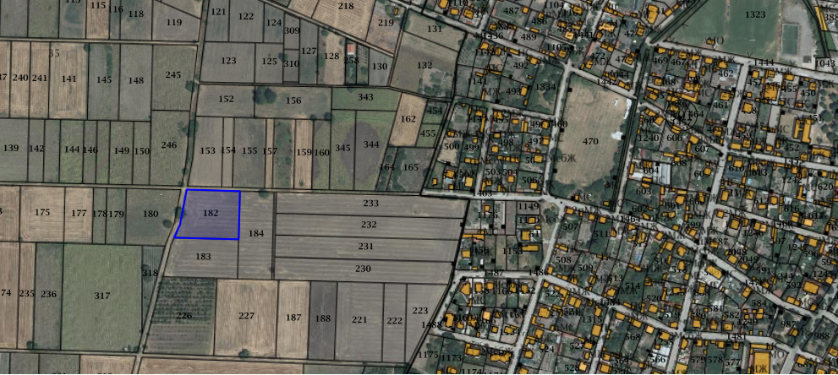
Имота не попада в границите на защитени територии, съгласно Закона за защитените територии и защитени зони, съгласно Закона за биологичното разнообразие.
9. Съществуващо земеползване по границите на площадката или трасето на инвестиционното предложение.
Имота върху който инвеститора има инвестиционно намерение за реализация на жилищно строителство на 8 бр. жилищни сгради, е с начин на трайно ползване “Нива“. Реализацията на инвестиционното предложение няма да повлияе негативно върху ползвателите на съседните имоти. Реализацията не влиза в противоречие и пряко въздействие с други одобрени и влезли в сила устройствени планове, обекти и дейности. В обхвата на предложението са процедирани множество имоти от масив 35. Западно от имота на отстояние около 300 метра е жилищната територия на населеното място с. Ягодово.
10. Чувствителни територии, в т.ч. чувствителни зони, уязвими зони, защитени зони, санитарно-охранителни зони около водоизточниците и съоръженията за питейно-битово водоснабдяване и около водоизточниците на минерални води, използвани за лечебни, профилактични, питейни и хигиенни нужди и др.; Национална екологична мрежа.
Инвестиционното предложение не попада в границите на защитени територии, съгласно Закона за защитените територии и защитените зони, съгласно Закона за биологичното разнообразие, изграждащи Националната екологична мрежа в страната. Няма чувствителни територии, в т.ч. чувствителни зони, уязвими зони, защитени зони, санитарно - охранителни зони и други. В близост до имота няма защитени обекти или паметници на културата. Не попадат и в планински и горски масиви, влажни зони, в силно урбанизирани територии и т.н. Обектът не засяга елементи на националната екологична мрежа. В имота, в който ще се реализира инвестиционното предложение липсват природни местообитания, предмет на опазване в ЗАЩИТЕНА ЗОНА „Река Чая“. В резултат от реализацията на инвестиционното предложение, няма да настъпи унищожаване или увреждане на природни местообитания или местообитания на видове, предмет на опазване в защитената зона, тъй като такива липсват в имота.
От изложеното по-горе може да се направи извода, че изграждането и експлоатацията на жилищните сгради не се очаква да окажат отрицателно въздействие върху елементите на Националната екологична мрежа.
11. Други дейности, свързани с инвестиционното предложение (например добив на строителни материали, нов водопровод, добив или пренасяне на енергия, жилищно строителство).
Не се предвиждат други основни дейности, освен описаните.
Инвестиционното предложение представлява жилищно строителство и включва всички дейности, които съпътстват изграждането на такъв тип обекти – осигуряване на необходимите суровини и материали за строителството от специализирани фирми /бетоновъзел, арматурен двор, производители на ВиК и ел. материали/ по предварително зададени количества, осигуряване на ел. енергия и вода, както по време на строителството, така и по време на експлоатацията на жилищните сгради. Предвидено е да се изпълни външно електрозахранване от съществуващата електропреносна мрежа по предварително посочени данни от експлоатационното дружество. Няма да има други дейности, свързани с добив на строителни материали, добив или пренос на ел. енергия, които могат да окажат отрицателно въздействие върху околната среда.
12. Необходимост от други разрешителни, свързани с инвестиционното предложение.
Необходими разрешителни

Документ | Орган по издаването
Решение по реда на Глава VI от ЗООС за преценка необходимостта от извършване на ОВОС | РИОСВ - Пловдив
Промяна статута на земята | Областна служба Земеделие – Пловдив
Разрешение за строеж | Община „Родопи“
Удостоверение за въвеждане в експлоатация | Община „Родопи“

III. Местоположение на инвестиционното предложение, което може да окаже отрицателно въздействие върху нестабилните екологични характеристики на географските райони, поради което тези характеристики трябва да се вземат под внимание, и по-конкретно:

1. съществуващо и одобрено земеползване; | Инвестиционното предложение ще се реализира в землището на с. Ягодово, общ. Родопи. Земеползването в района е одобрено и за него има влязла в сила и одобрена кадастрална карта. Инвестиционното предложение има изцяло положителен ефект, ще се реализира в близост до с. Ягодово и няма да засегне в негативен аспект жителите на селото и съседните населени места.
2. мочурища, крайречни области, речни устия; | Поземленият имот върху който ще се осъществи ИН не попадат в мочурища, крайречни области и речни устия, поради което не се очаква реализацията му да окаже негативно влияние върху тези водни обекти и свързаните с тях влажни зони
3. крайбрежни зони и морска околна среда; | Имота, предмет на инвестиционното предложение се намира в Горнотракийската низина и не засяга крайбрежни зони и морска среда.
4. планински и горски райони; | Имота в който се предвижда да се реализира инвестиционното предложение се намира в равнинен район. Същият е земеделска земя. В границите му липсва дървесна растителност, представляваща гора по смисъла на Закона за горите и не засяга планински и гористи местности.
5. защитени със закон територии; | Имота, предмет на инвестиционното предложение не попада в границите на защитени територии по смисъла на Закона за защитените територии, или в други защитени със закон територии.
6. засегнати елементи от Националната екологична мрежа; | Най – близката зона по Натура 2000 до имота е “Река Чая». Имота се намира на разстояние приблизително 3 км от границите й, поради което не се очаква реализацията на инвестиционното предложение да окаже негативно влияние върху предмета на опазване в защитената зона.
7. ландшафт и обекти с историческа, културна или археологическа стойност; | Ландшафтът в района на инвестиционното предложение е земеделски, район с интензивно ползване на земята и редица свързани с това съпътстващи дейности на местното население. В границите на имота и в близост до него липсват обекти с историческа, културна или археологическа стойност.
8. територии и/или зони и обекти със специфичен санитарен статут или подлежащи на здравна защита. | Засегнатата от инвестиционното предложение територия и района около нея не представлява обект със специфичен санитарен статут или подлежаща на здравна защита
Реализацията на инвестиционното намерение не влиза в противоречие и пряко въздействие с други одобрени и влезли в сила устройствени планове, обекти и дейности. Реализацията на инвестиционното предложение няма да създаде рискови фактори по отношение на района и близките населени места. При осъществяване на обекта не се очаква промяна на почвените показатели от съществуващото положение, ако строителството и експлоатацията се осъществят съгласно действащите нормативни изисквания. Реализацията на обекта не би повлияла върху качествата на почвата и земните недра, не е свързана с дейности, оказващи отрицателно въздействие върху ландшафта в района. Работните проекти, както и експлоатацията на обекта ще бъдат изпълнени по всички нормативни изисквания и бъдещия обект няма да доведе до замърсяване компонентите на околната среда.
IV. Тип и характеристики на потенциалното въздействие върху околната среда, като се вземат предвид вероятните значителни последици за околната среда вследствие на реализацията на инвестиционното предложение:
1. Въздействие върху населението и човешкото здраве, материалните активи, културното наследство, въздуха, водата, почвата, земните недра, ландшафта, климата, биологичното разнообразие и неговите елементи и защитените територии.
Характерът на инвестиционното предложение не предполага отрицателно въздействие върху населението на с. Ягодово и близките населени места и здравето на хората. При реализация на инвестиционното предложение, не се очаква промяна на почвените показатели от съществуващото положение, ако строителството и експлоатацията се осъществят съгласно действащите нормативни изисквания.
Въздействието върху хората и тяхното здраве може да се дефинира като предимно положително, като се има предвид, че инвестиционното предложение касае възможности за живот сред красива природа, спокойствие и чист въздух, без производствени дейности. Реализацията ще бъде съгласувана с всички компетентни органи и в съответствие с актуалното законодателство. Може да се твърди, че като резултат от изграждането и експлоатацията на жилищни сгради в местност „Агълите” на с. Ягодово няма да бъде установено превишаване на ПДК(пределно допустими концентрации) на общ прах, ФПЧ, азотни и серни оксиди, както и наднормени нива на шума.
Въздействие върху атмосферния въздух - с Решение № 261 на Министерския съвет от 23.04.2007г. е приета Национална програма за намаляване на общите емисии на серен диоксид, азотни оксиди, ЛОС и амоняк в атмосферния въздух във връзка с прилагане на Директива 200/81/ЕС. На етап строителство на сградите може да се очакват емисии с неорганизиран характер в атмосферния въздух, причинени основно от движението и дейността на използваната техника (въглероден, азотни и серни оксиди, оловни аерозоли, сажди).
По време на експлоатацията на обекта не се очаква локално превишаване концентрацията на вредни вещества в атмосферния въздух:
• Цитираният имот не граничи с първокласни пътища от републиканската пътна мрежа, т.е. автомобилния трафик не е интензивен. Данните от мониторинга на вредните емисии в атмосферния въздух сочат , че транспорта е източник на 3% от годишните емисии на серен диоксид/ по- голямата част от извънпътни източници/, на 36% от годишните емисии на азотни оксиди и на 12% от летливи органични съединения.
• За отопление през зимния сезон няма да се използва твърдо гориво, а електрическа енергия.
Въздействие върху водите и почвата - За да се избегне замърсяване на почвата и водите при строителните дейности, ще се избягват и ограничават разливи на лесно запалими вещества (нефтени деривати), а при наличие на такива ще се използват абсорбенти за тяхното отстраняване. Техническото обслужване на авариралия машинен парк ще се извършва в лицензирани сервизи.
За обекта е предвидено подходящо и екологосъобразно третиране на формираните отпадъчните води. Инвестиционното предложение е допустимо от гледна точка на действащото законодателство. Очаква се незначително въздействие от неговата реализация върху водите и водните екосистеми.
Въздействие върху биологичното разнообразие и неговите елементи - Влиянието на антропогенния фактор върху съществуващото биологичното разнообразие в района в настоящия момент е постоянно и незначително, като тенденцията е да нараства в бъдеще. При направения оглед в разглежданият имоти и неговото обкръжение могат да бъдат забелязани само синантропни видове. На територията, обект на инвестиционното предложение, не са установени видове животни, включени в списъка на защитените (на национално или световно ниво), застрашените от изчезване или под режим на опазване и регулирано ползване, съгласно Закона за биологичното разнообразие, ДВ бр. 77/2002) или в Червената книга на България. Малко вероятни до невъзможни са ефекти като влошаване състоянието на местообитанията или намаляване разнообразието на видовете и числеността на съществуващите популации.
Имота не попада в границите на защитени територии по смисъла на Закона за защитените територии и в границите на защитени зони от Националната екологична мрежа, поради което не се очаква въздействие върху този компонент.

2. Въздействие върху елементи от Националната екологична мрежа, включително на разположените в близост до инвестиционното предложение.
Имота не попада в границите на защитени територии, съгласно Закона за защитените територии и защитени зони, съгласно Закона за биологичното разнообразие.
Съгласно т. ІІ от Писмото на РИОСВ, най-близката защитена зона от Европейската екологична мрежа „НАТУРА 2000“ до която се намира имота е ЗАЩИТЕНА ЗОНА „Река Чая" С КОД ВG 0000194. Разглежданото инвестиционно намерение е на разстояние около 3 км. в западна посока от зоната.

Защитена зона „РЕКА ЧАЯ" С КОД ВG 0000194
Площ: 651.04 хектара

Местоположение:
Област: Пловдив, Община: Асеновград, Населено място: гр. Асеновград
Област: Пловдив, Община: Родопи, Населено място: с. Крумово, с. Ягодово
Област: Пловдив, Община: Садово, Населено място: с. Катуница
Попада на територията на следните Регионални инспекции по околната среда и водите (РИОСВ)/ Дирекции на Национални паркове:
Пловдив - бул. "Марица" 122

Документи за обявяване:
Заповед No.РД-688 от 25.08.2020 г., бр. 80/2020 на Държавен вестник 2-2-194-688-2020

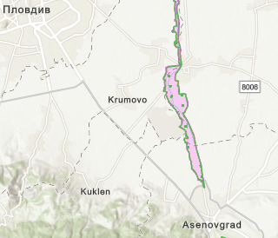

Цели на обявяване:
- Oпазване и поддържане на типовете природни местообитания, посочени в т. 2.1, местообитанията на посочените в т. 2.2 видове, техните популации и разпространение в границите на зоната, за постигане и поддържане на благоприятното им природозащитно състояние в Континенталния биогеографски регион;
- Подобряване на структурата и функциите на природните местообитания, посочени в т. 2.1;
- Подобряване на местообитанията на вида Голям гребенест тритон (Triturus karelinii);
- При необходимост подобряване на състоянието или възстановяване на типове природни местообитания, посочени в т. 2.1, местообитания на посочени в т. 2.2 видове и техни популации.

Предмет на опазване (видове и местообитания):
- Съгл. чл. 6, ал. 1, т. 1 от ЗБР: 92A0 Крайречни галерии от Salix alba и Populus alba; 92D0 Южни крайречни галерии и храсталаци (Nerio-Tamaricetea и Securinegion tinctoriae);
- Съгл. чл. 6, ал. 1, т. 2 от ЗБР: 2.2.1. бозайници – Остроух нощник (Myotis blythii), Голям нощник (Myotis myotis), Лалугер (Spermophilus citellus), Видра (Lutra lutra), Пъстър пор (Vormela peregusna); 2.2.2. земноводни и влечуги – Жълтокоремна бумка (Bombina variegata), Червенокоремна бумка (Bombina bombina), Голям гребенест тритон (Triturus karelinii), Обикновена блатна костенурка (Emys orbicularis); 2.2.3. риби – Маришка мряна (Barbus cyclolepis), Обикновен щипок (Cobitis taenia), Балкански щипок (Sabanejewia aurata); 2.2.4. безгръбначни – Вертиго (Дезмолинов спираловиден охлюв) (Vertigo moulinsiana), Вертиго (Тесноустен спираловиден охлюв) (Vertigo angustior), Бръмбар рогач (Lucanus cervus).
Режим на дейности:
- Забранява се провеждане на състезания с моторни превозни средства извън съществуващите пътища;
- Забранява се движение на мотоциклети, ATV, UTV и бъгита извън съществуващите пътища в неурбанизирани територии; забраната не се прилага за определени на основание на нормативен акт трасета за движение на изброените моторни превозни средства, както и при бедствия, извънредни ситуации и за провеждане на противопожарни, аварийни, контролни и спасителни дейности;
3. Забранява се отводняване на крайбрежни заливаеми ивици на реки, промени в хидроморфологичния режим чрез отводняване, изземване на наносни отложения, коригиране, преграждане с диги на реки, с изключение на такива в урбанизирани територии и в случаи на опасност от наводнения, които могат да доведат до риск за живота и здравето на хората или настъпване на материални щети, при бедствия и аварии и за подобряване на състоянието на природните местообитания и местообитанията на видовете по т. 2;
- Забранява се промяна на начина на трайно ползване, разораване, залесяване и превръщане в трайни насаждения на ливади, пасища и мери при ползването на земеделските земи като такива;
- Забранява се премахване на характеристики на ландшафта (синори, жизнени единични и групи дървета, традиционни ивици заети, с храстово-дървесна растителност сред обработваеми земи, защитни горски пояси, каменни огради и живи плетове) при ползването на земеделските земи като такива;
- Забранява се търсене и проучване на общоразпространени полезни изкопаеми (строителни и скалнооблицовъчни материали), разкриване на нови и разширяване на концесионните площи за добив на общоразпространени полезни изкопаеми (строителни и скалнооблицовъчни материали); забраната не се прилага в случаите, в които към датата на обнародване на заповедта в „Държавен вестник“ има започната процедура за предоставяне на разрешения за търсене и/или проучване, и/или за предоставяне на концесия за добив по Закона за подземните богатства и по Закона за концесиите, или е започнала процедура за съгласуването им по реда на глава шеста от Закона за опазване на околната среда и/или чл. 31 от ЗБР, или е подадено заявление за регистриране на търговско откритие;
- Забранява се употреба на пестициди, минерални, листоподхранващи и микроторове, както и на биологично активни вещества, които не са получили биологична и токсикологична регистрация от специализираните комисии и съвети към Министерството на земеделието, храните и горите, Министерството на здравеопазването и Министерството на околната среда и водите;
- Забранява се употреба на минерални торове в ливади, пасища, мери, изоставени орни земи и горски територии, както и на продукти за растителна защита от професионална категория на употреба освен при каламитет и епифитотия;
- Забранява се използване на органични утайки от промишлени и други води и битови отпадъци за внасяне в земеделските земи без разрешение от специализираните органи на Министерството на земеделието, храните и горите и когато концентрацията на тежки метали, металоиди и устойчиви органични замърсители в утайките превишава фоновите концентрации съгласно приложение № 1 от Наредба № 3 от 2008 г. за нормите за допустимо съдържание на вредни вещества в почвите (ДВ, бр. 71 от 2008 г.);
- Забранява се използване на води за напояване, които съдържат вредни вещества и отпадъци над допустимите норми;
- Забранява се палене на стърнища, слогове, крайпътни ивици и площи със суха и влаголюбива растителност;
- Забранява се извеждане на сечи в природните местообитания по т. 2.1, с изключение за нуждите на съоръжения (елементи) на техническата инфраструктура, за предотвратяване на опасности, застрашаващи живота и здравето на хората, при бедствия и аварии и за поддържане/подобряване на природните местообитания и местообитанията на видовете по т. 2.

Характеристика на терена и местоположението на инвестиционното предложение, както и въздействието върху най-близката зона

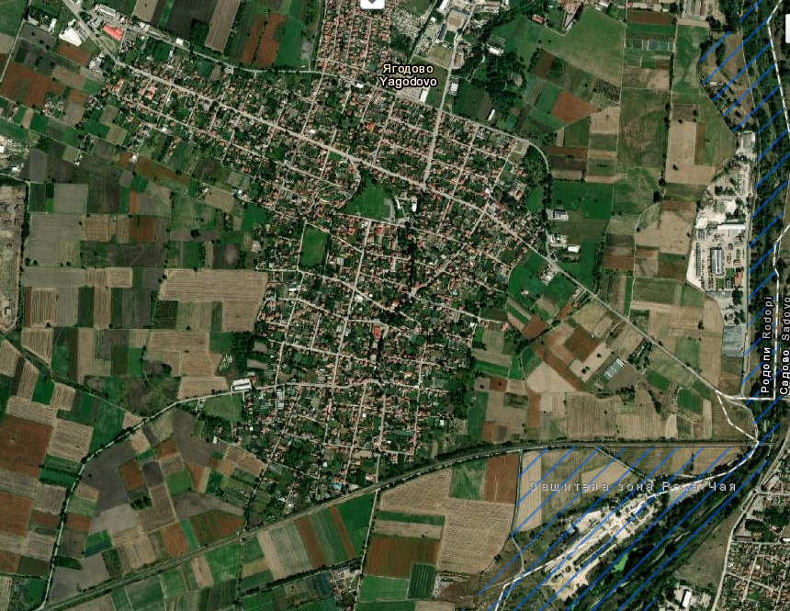
имот 87240.35.182, община Родопи, с. Ягодово, м. АГЪЛИТЕ
Защитена зона „РЕКА ЧАЯ" С КОД ВG 0000194

Имотът върху които ще се реализира инвестиционното предложение се намира югоизточно от гр. Пловдив и западно от регулацията на с. Ягодово. Имотът се намира западно от Защитената зона, на около 2,5 км от нея. Чрез реализацията на това инвестиционно предложение се предвижда «ЖИЛИЩНО СТРОИТЕЛСТВО за 8 нови УПИ за 8 бр. Еднофамилни жилища
Флората на мястото на инвестиционното намерение е сравнително бедна характерна за селскостопански земи, основно тревиста растителност. Не са установени редки, защитени и ендемитни видове растения. Няма растения с ресурсна стойност.
На площадката липсват дървесни видове. Предвид близкото разположение до населеното място и активната човешка дейност – обработването на всички имоти в района не се срещат животински видове.
Няма гнездящи птици. Срещат се случайно прелитащи птици.
Имотът, в които ще се реализира инвестиционното предложение, не засяга защитени територии по смисъла на Закона за защитените територии /ЗЗТ/.
Площадката, предвидена за реализацията на инвестиционното намерение не попада в границите на защитена зона по смисъла на Закона за биологичното разнообразие /ЗБР/.
Отчитайки местоположението и характера на ИП, при реализацията му няма вероятност да окаже отрицателно въздействие върху защитената зона от Натура 2000. Не се очаква фрагментиране и увреждане на местообитанията, предмет на опазване в зоната.
3. Очакваните последици, произтичащи от уязвимостта на инвестиционното предложение от риск от големи аварии и/или бедствия.
По време на строителните дейности е възможно само временно замърсяване чрез запрашаване на въздуха през периода на работа на товарните машини. При правилно изпълнение на предвидените дейности по реализация на строителството няма да възникнат ситуации свързани с отделяне на емисии замърсяващи въздуха и/или подземните води, както и генериране на опасни отпадъци. Има вероятност от поява на шумови въздействие по време на строителството, но те ще са краткотрайни и временни и в рамките на допустимите норми. При реализацията на обекта не се очакват наднормени нива на шум, вибрации, или поява на вредни лъчения. Работните проекти, както и експлоатацията на обекта ще бъдат изпълнени по всички нормативни изисквания и бъдещия обект няма да доведе до замърсяване компонентите на околната среда. При спазване на необходимите норми на проектиране и нормативни изисквания, риск от аварии, бедствия и инциденти в околната среда няма да има.
4. Вид и естество на въздействието (пряко, непряко, вторично, кумулативно, краткотрайно, средно- и дълготрайно, постоянно и временно, положително и отрицателно).
Въздействието върху компонентите на околната среда при строителството може да се оцени предварително като незначително, краткотрайно и временно (в периода на строителство), пряко и непряко, без кумулативно действие и локално само в района на строителната площадка. Не се засягат населени места или обекти, подлежащи на здравна защита. Единствено въздействието върху почвата в рамките на площадката е дълготрайно, защото една част от нея се отстранява, а друга се превръща в антропогенна от разположените върху нея сгради, съоръжения и настилка.
При спазване на законовите изисквания и мерки, експлоатацията на обекта не се очаква да окаже отрицателно въздействието върху компонентите на околната среда. Генерираните отпадъци ще се третират съгласно изискванията на Наредба за управление на строителните отпадъци и за влагане на рециклирани строителни материали и ЗУО, поради което не се очаква да окажат отрицателно въздействие върху компонентите на околната среда. Като цяло въздействието от експлоатацията на бъдещият обект, може да се оцени предварително като, незначително, без кумулативно действие и локално в само района на имота, в който ще се реализира инвестиционното предложение.
5. Степен и пространствен обхват на въздействието - географски район; засегнато население; населени места (наименование, вид - град, село, курортно селище, брой на населението, което е вероятно да бъде засегнато, и др.).
Инвестиционното предложение ще се реализира в Горнотракийската низина, землище на с. Ягодово, общ. Родопи. Предвид характера и мащаба на инвестиционното предложение, реализацията му има локален обхват и не се очаква да засегне в негативен аспект населението на село Ягодово и близките населени места в община Родопи. Същото има изцяло положителен ефект – ще се подпомогне социално – икономическото развитие на района и ще се насърчи устойчивото му развитие. Реализацията на инвестиционното предложение няма да засегне в негативен аспект жителите на селото и съседните населени места.
6. Вероятност, интензивност, комплексност на въздействието.
Реализацията на инвестиционното предложение няма да повлияе отрицателно върху компонентите на околната среда. При фазата на строителство, продължителността на въздействието е краткотрайно само по време на строително-монтажните дейности. То е еднократно без обратимост. Във фазата на експлоатация в съответствие с технологичната схема на инвестиционното предложение, въздействието е непрекъснато и постоянно. Предвид характера на обектите, предмет на инвестиционното предложение и липсата на производствена дейност, реализацията на инвестиционното предложение няма да повлия върху качеството и регенеративната способност на природните ресурси. Компонентите на околната среда в района няма вероятност да бъдат подложени на интензивни и комплексни въздействия, предизвикващи наднорменото им замърсяване.
7. Очакваното настъпване, продължителността, честотата и обратимостта на въздействието.
Продължителност на въздействието - краткотрайно максимум до 1г. (за срока на строителството);Честота на въздействието - кратко с периодично (в условие на светъл работен ден) въздействие;
8. Комбинирането с въздействия на други съществуващи и/или одобрени инвестиционни предложения.
Района, в който ще бъде реализирано инвестиционното предложение в настоящият момент е слабо застроен, но тенденциите са за нарастване на тази дейност. Предвид цялостната характеристика на ИП очакваното въздействие върху компонентите на околната среда е незначително и без кумулативен ефект. Жилищните сгради ще се изградят в територия, отредена за нискоетажно жилищно застрояване, в съответствие с разработен подробен устройствен план /ПУП-ПРЗ/ с необходимите схеми на инженерната инфраструктура – електроснабдяване, водоснабдяване, транспортна мрежа.
9. Възможността за ефективно намаляване на въздействията.
При строителството ще се вземат следните мерки за намаляване на отрицателното въздействие на обекта върху околната среда и хората:
- ограничаване на прахоотделянето при извършване на изкопните работи
- осигуряване на необходимите лични предпазни средства на заетите на строителната площадка работници
- извършване на начален и периодичен инструктаж на ангажираните в строителството работници
- измиване на строителната механизация, ангажирана с извозване на земните маси и строителните отпадъци
- поддържане в изправност на заетата техника, съоръжения и механизация с цел предотвратяване на разливи от гориво, смазочни материали и избягване на трудови травми и злополуки
- контрол и спазване на установения вътрешен трудов ред и програмата за управление на отпадъците
Преди започването на дейностите по изграждане на обектите ще бъде изготвен проект, включващ дейности по събирането, транспортирането, обезвреждането и оползотворяването на отпадъците, включително осъществяваният контрол върху тези дейности, както и дейности по предотвратяване на отпадъци, съгласно разпоредбите на Наредба за управление на строителните отпадъци и за влагане на рециклирани строителни материали приета, с ПМС № 267 от 05.12.2017 г. За реализацията на всяка жилищна сграда ще се изготви проект „План за безопасност и здраве“, в който ще бъдат дадени насоки по организация на строителството, технологична последователност на строителните работи, необходимите материали, техническата безопасност, хигиена на труда и пожарна безопасност, съгласно “Наредба № 2 за минималните изисквания за здравословни и безопасни условия на труд при извършване на строителните и монтажните работи от 22.03.2004 год., които стриктно ще се спазват при изпълнението на обектите.
10. Трансграничен характер на въздействието.
Цялата характеристика на въздействието при изграждането и функционирането на бъдещия обект показва, че то може да бъде само локално по обхват, без трансграничен контекст.
11. Мерки, които е необходимо да се включат в инвестиционното предложение, свързани с избягване, предотвратяване, намаляване или компенсиране на предполагаемите значителни отрицателни въздействия върху околната среда и човешкото здраве.
• Да се отнеме и оползотвори хумусния почвен слой;
• Да се осигури подходящо озеленяване до 40% изцяло с местни видове, една трета от които трябва да бъде с дървесна растителност;
• Да се използват рационално всички природни ресурси ;
• Да се предотвратява замърсяване на съседните имоти с генерирани на обекта отпадъци, а при констатирано такова, своевременно да се почиства;
• Да се предотвратява замърсяването на водите с нефтопродукти;
• Да се осигури разделно събиране на отпадъците, за да не се възпрепятства тяхното оползотворяване/обезвреждане;
• При изграждане на сондажните кладенци изхвърлянето на промивна течност и битови отпадъци да става на определените за целта места;
• Да се спазят изискванията на действащото законодателство за всички отделни етапи от реализацията на инвестиционното предложение.
V. Обществен интерес към инвестиционното предложение.
Съгласно изискванията на ЗООС и Наредба за условията и реда за извършване на оценка на въздействието върху околната среда ще бъде осигурен обществен достъп до настоящата информация на всички заинтересовани лица. Получените становища за проявен интерес ще бъдат приложени към документацията

ВЪЗЛОЖИТЕЛ………………………………………

